Упражнение 2.2. Адаптирана среда

Дейност 1. Какво е адаптирана среда?

Първо, с всички участници се обсъжда концепцията за адаптирана среда.

Адаптирана среда е тази, която е модифицирана с цел подобряване на личната автономност, намалени рискове, по-добро социално взаимодействие и възможност за вземане на по-голям брой решения без помощта на другите. Някои примери, които биха могли да се използват в обсъждането са: изграждане на рампа, смяна на ваната с душ, подобряване на осветлението на дома, поставяне на лампа на домашния телефон, премахване или смяна на мебелите, които пречат на свободното придвижване или интегриране на помощните технологии.

Снимките и изображенията, които се появяват по-долу, са примери за 10 адаптирани и неадаптирани среди, които могат да бъдат показани на СХИУ за улесняване на дискусията.

Освен това могат да се гледат и следните видеоклипове (испански субтитри), които показват различните промени, които могат да се направят в банята, кухнята и хола:

* [Elderly people and bathroom changes. mp4](https://www.dropbox.com/s/xp7i7wtdxw1ygjy/Los%20mayores%20y%20el%20cuarto%20de%20ba%C3%B1o.mp4?dl=0)
* [Elderly people and kitchen changes. mp4](https://www.dropbox.com/s/bncectt14od0c1o/Los%20mayores%20y%20la%20cocina.mp4?dl=0)
* [Elderly people and living room changes.mp4](https://www.dropbox.com/s/5uzhngh9zxc5kdd/Los%20mayores%20zonas%20estar.mp4?dl=0)

**Пример 1. Широка трапезария с подходящо осветление, където инвалидна количка може да маневрира и при необходимост могат да се добавят нови мебели или технологично оборудване.**

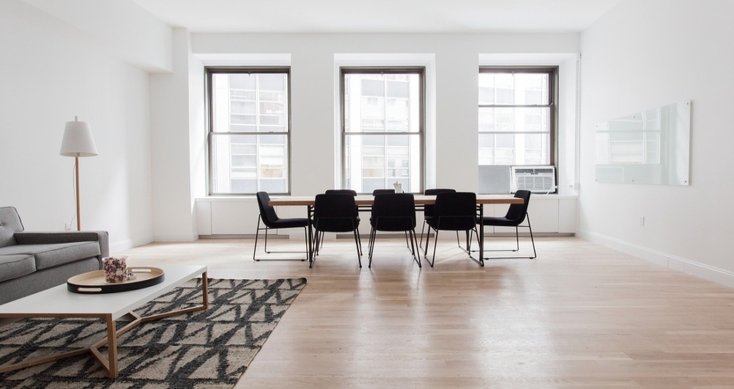

**Пример 2. Просторен апартамент с подходящо осветление, без стълби и подходящ брой мебели.**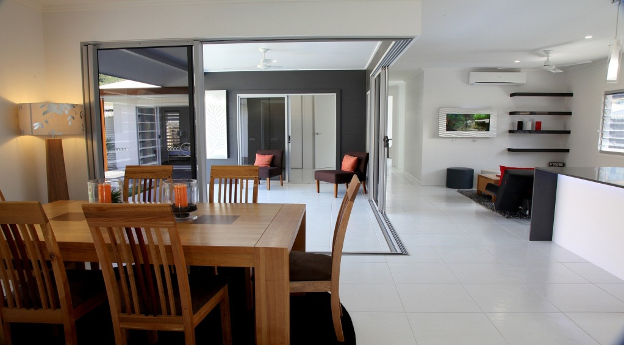

**Пример 3. Неадаптирани сгради, с труден достъп, стълби на главния вход, без рампи и няколко етажа без асансьор.**

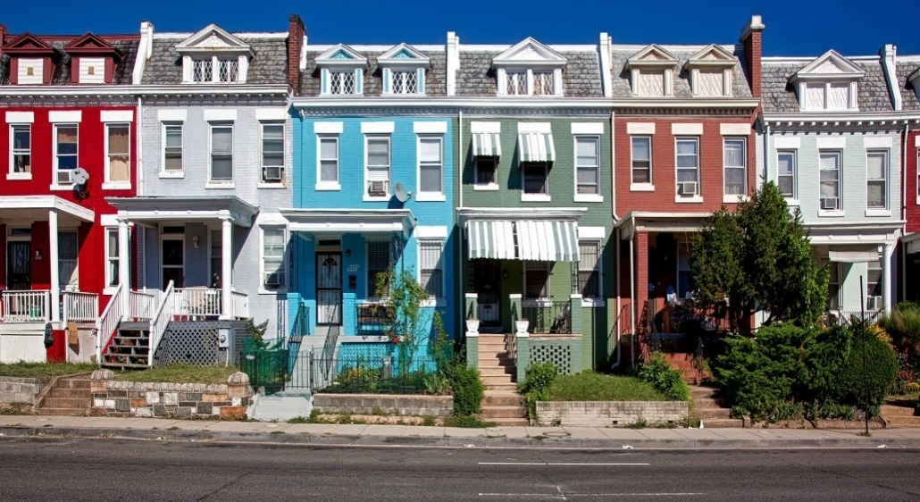

**Пример 4. Сгради със стълби на главния вход и много стръмен хълм.**

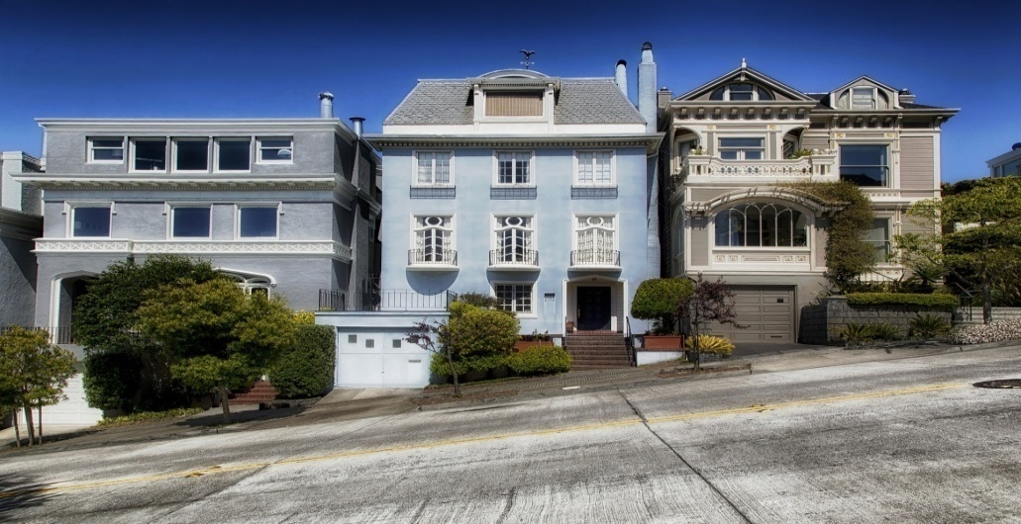

**Пример 5. Просторна баня с душ кабина и подходящо осветление, но липсват няколко адаптации (решетки, седалка за душ, релси, помощни дръжки, неплъзгащи се подова настилка, сгъваем или неподвижен стол ...)**

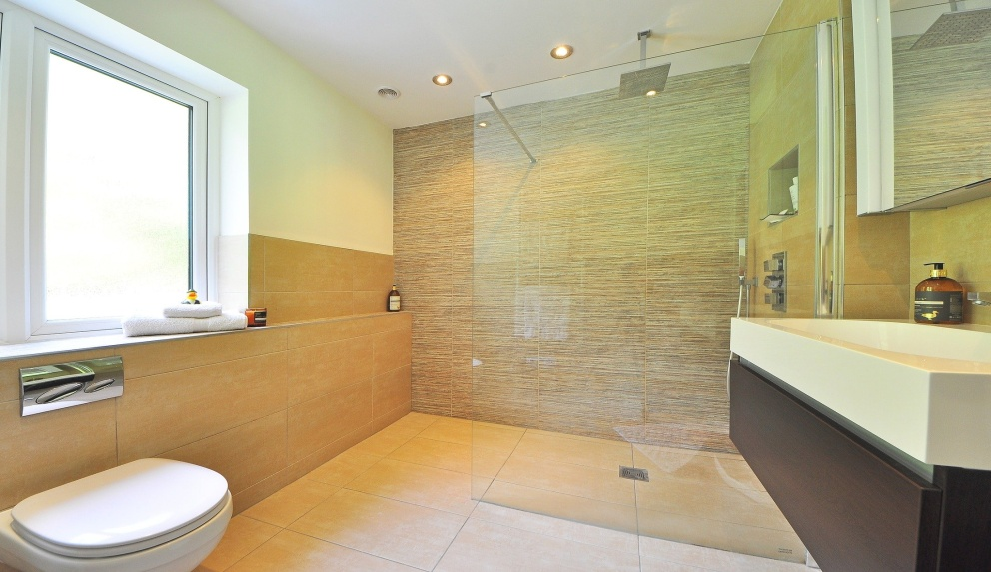

**Пример 6. Малка неадаптирана баня с вана и трудно достъпни високи шкафове.**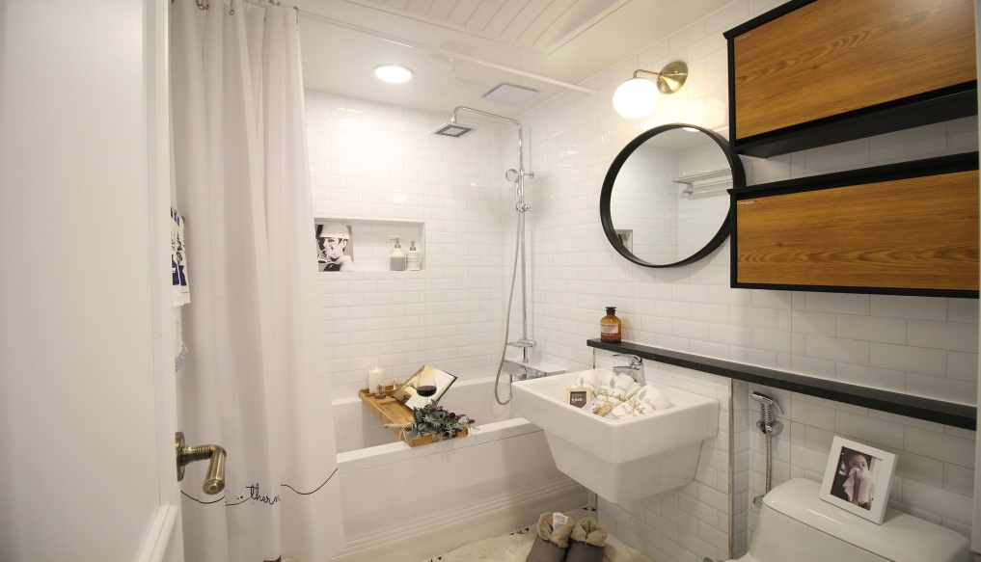

**Пример 7. Напълно адаптирана баня.**

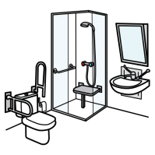

**Пример 8. Стая с лошо осветление, със стълби и липса на функционални и достъпни мебели.**

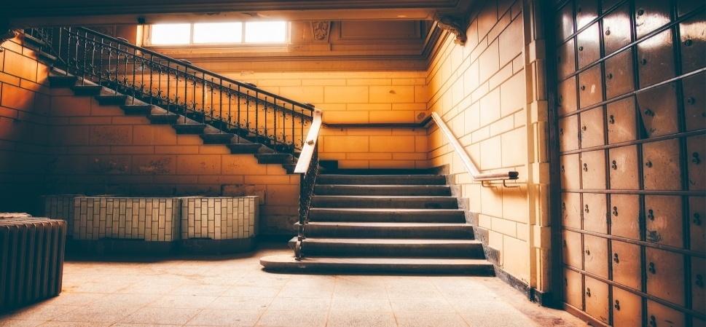

**Пример 9. Просторна кухня, много функционална и подходящо осветление.**

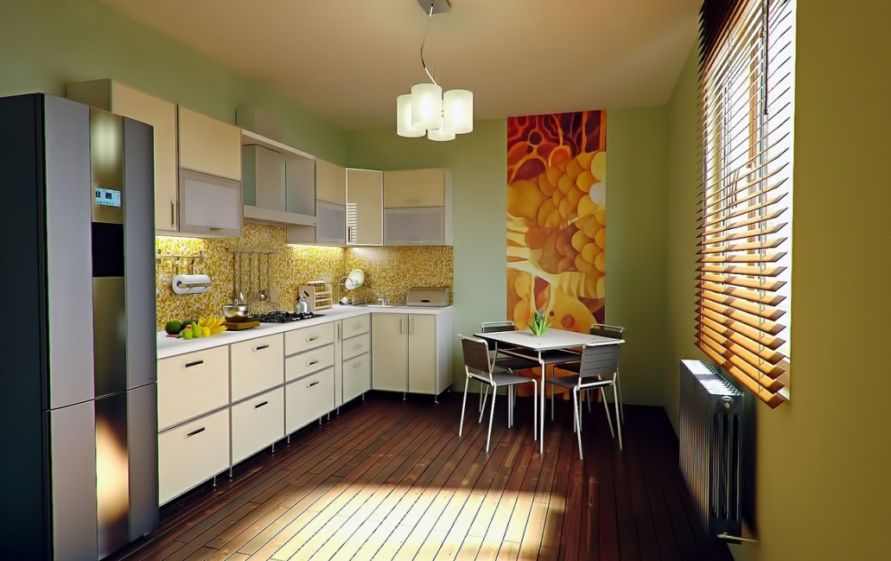

**Пример 10. Нефункционална кухня**

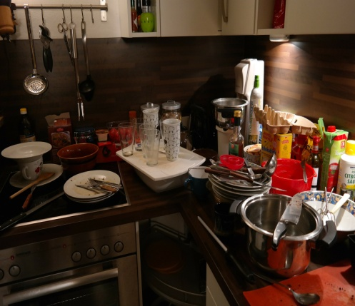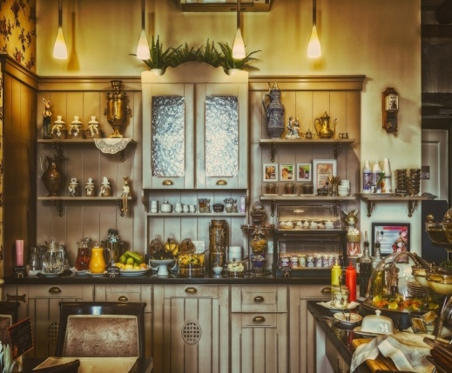

Дейност 2. Как мога да адаптирам дома си, за да бъде по-безопасен?

В това упражнение СХИУ ще бъдат поканени да анализират дали имат нужда от някаква промяна в дома си (къща, жилище, общ апартамент и т.н.). Може да се предложи на всички участници да направят снимки на домовете си, за да проверят всички заедно какви промени или подобрения могат да се постигнат, за да се подобри личната самостоятелност. На по-късен етап, след промените, могат да се направят нови снимки, за да се установи постигнатото подобрение.